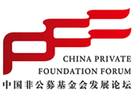

中国非公募基金会发展论坛

**酸甜苦辣麻鲜烫**

“七味杂陈”基金会领导人慈展会TED专场

——基金会人的公益情怀与时代使命——

【时间】2015年9月19日 9:00-12:00

【地点】深圳会展中心五楼玫瑰2厅

【简介】NGO人和基金会人常相互分别觉得是两个阵营，但实际上基金会人也是因为有自己的公益情怀才投身此领域的。因此今天我们来讲讲自己从业的情怀、理想、心路历程、遭遇的转折和选择、和NGO之间的关联…走心的十分钟个人分享，让观众对基金会人的理解回归血肉层面而非身份标签层面。从而建立因一份公益情怀而彼此相连的感觉。

|  |  |  |
| --- | --- | --- |
| 时间 | 内容 | |
| 9:00-9:30 | 签到 | |
| 9:30-9:35 | 主持人李海（论坛轮值主席代表）开场致辞 | |
| 9:35-11:00 | 演讲  环节 | 黄 奕 招商局慈善基金会执行秘书长（酸倒牙）  彭艳妮 南都公益基金会副秘书长（甜如蜜）  吕静莲 广东省与人公益基金会秘书长（苦中乐）  胡小军 广东省千禾社区公益基金会秘书长（辣不怕）  霍庆川 浙江敦和慈善基金会秘书长助理（麻翻天）  蔡文方 广东省绿芽乡村妇女发展基金会理事长（烫出泡）  吴军军 福建正荣公益基金会理事（小鲜肉） |
| 11:00-11:40 | 互动提问环节 | |
| 11:40-11:50 | 集齐七龙珠，召唤年度盛会，论坛年会推荐 | |
| 11:50-12:00 | 自由交流：新老朋友，难忘相逢 | |

【讲者】

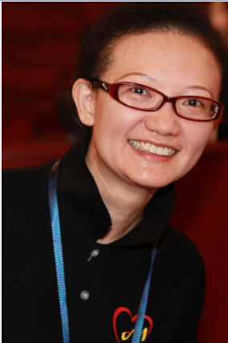

黄奕 招商局慈善基金会执行秘书长

2000年加入招商局集团，历任项目经理、高级经理、部门总经理助理等职，现任招商局慈善基金会执行秘书长。黄奕认为，公益投资与商业投资一样，需遵循投资活动的一般规律，包括选择投资方向、确定投资规模、规避投资风险、讲求投资效益、注重投资管理等；基金会要根据实际情况选择投资方式，制定投资策略，实现自身资源的充分利用和社会资源的有效整合。

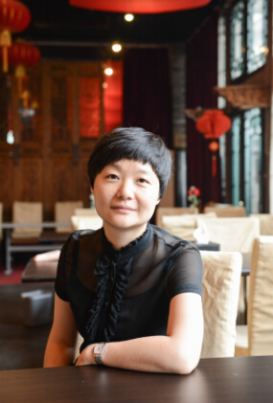

彭艳妮 南都公益基金会副秘书长

彭艳妮在社会发展领域有19年工作经验，在公民社会、对弱势群体的公共服务、社会企业和社会投资等领域有丰富的经验。现任南都公益基金会常务副秘书长，曾任佳通集团UID公益基金主任，历任英国文化协会社会与发展部项目官员、项目经理、社会政策顾问、社会发展助理主任。在英国文化协会工作期间，她主持设计和实施了“社会企业家技能”项目，将社会企业的概念引入中国并推动了社会企业在中国的发展。在此之前，彭艳妮在民政部工作了6年。本科毕业于中国人民大学，取得经济学学士学位；研究生毕业于伦敦政治经济学院(LSE)，取得“发展中国家的社会政策与发展”专业硕士学位。

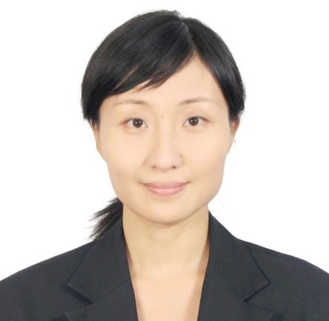

吕静莲 广东省与人公益基金会秘书长

南京大学中文系硕士。2012年8月至今，任广东省与人公益基金会秘书长。秉持“既以为人己愈有，既以与人己愈多”的宗旨，支持青年草根公益组织，打造YU益互联网公益平台。广东省社会组织评估专家组成员、广州市青年社会组织孵化基地顾问团成员。曾应邀担任创行世界杯华南站、中国站评委，佛山公益慈善项目大赛、黑苹果“青年汇”公益大赛、“好丽友杯”大学生公益梦想实践大赛、广外“创青春”公益创业大赛等多个公益赛事评委。与人近年获得中基透明指数（FTI）排名第一，黑苹果青年最青年品牌、天涯公益盛典最创新基金会提名及创行中国“企业家俱乐部纪念奖”等荣誉。

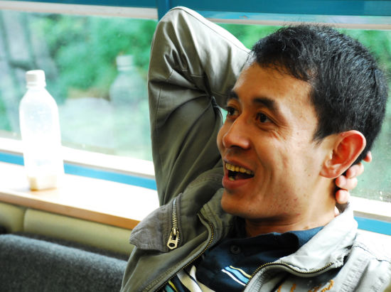

胡小军 广东省千禾社区公益基金会秘书长

2003年进入公益领域，在社区公益、枢纽型社会组织、公益基金会运作与管理等领域具有长期的研究和实践经验。

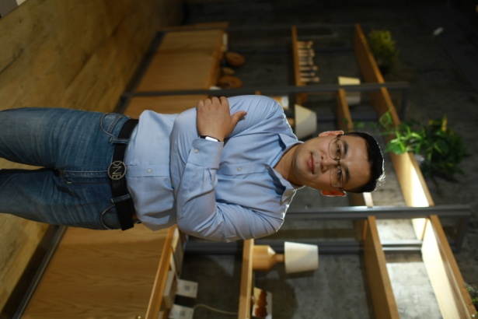

霍庆川 浙江敦和慈善基金会秘书长助理

负责敦和基金会公益支持领域的项目资助及管理工作。曾担任壹基金合作发展中心总监，负责壹基金筹资工作；阿里巴巴集团社会责任部专家，参与建立淘宝公益平台、阿里巴巴公益平台；中国扶贫基金会公众筹资处处长。坚信“负责任的商业机构”和“懂经营的公益机构”是改变世界的两大核心力量并践行之，拥有十余年公益行业从业经验。

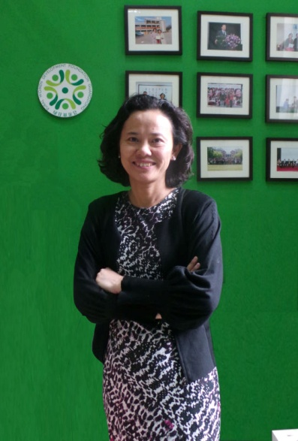

蔡文方 广东省绿芽乡村妇女发展基金会理事长

92年下海的企业家，12年正式加入公益行业。身逢中国市场经济改革和公益市场开放的年代，深知幸福不是理所当然，生存空间全靠理想和辛苦工作一点点撑起。

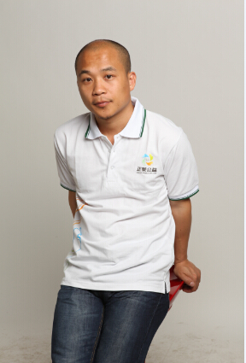

吴军军 福建省正荣公益基金会理事

正荣公益基金会领导人之一。2007年毕业于非知名文学院，2009年以文当枪使作愤青而误入公益，幸得公益友人一路提点和宽容，虽半路重杀进过商业江湖，后又重回公益道路。2012年2月，加入正荣集团成为集团CSR一员并负责民间公益项目，并参与成立正荣公益基金会。目前着力重点负责正荣微公益项目与正荣专项救灾基金项目。

【主持人】

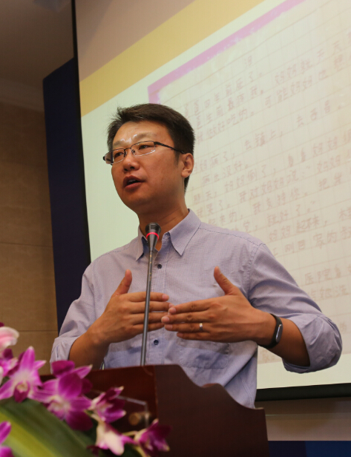

李海 招商局慈善基金会项目总监，蛇口社区公益基金会理事

1993年毕业于西安电子科技大学。先后任职于中国银行深圳市分行、杜邦中国集团有限公司、招商局蛇口工业区有限公司等。1995年加入深圳市义工联合会，参与残疾人、孤残幼童、学生、老人等服务，曾担任义工联理事，获评深圳市五星级义工、广东省优秀志愿者、鹏城爱心勋章。2011年5月加入招商局慈善基金会，先后任项目经理、秘书处主任、项目处主任等职。

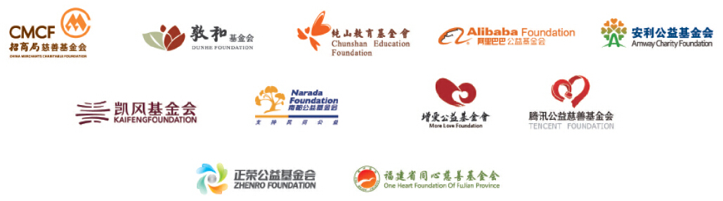主办单位: 中国非公募基金会发展论坛组委会



战略合作媒体：